

Муниципальное образование
городское поселение Пойковский
Нефтеюганский район
Ханты-Мансийский автономный округ - Югра

АДМИНИСТРАЦИЯ
ГОРОДСКОГО ПОСЕЛЕНИЯ ПОЙКОВСКИЙ

ПОСТАНОВЛЕНИЕ

____28.06.2017_________________ №__238-п___

пгт. Пойковский

О присвоении адреса

В соответствии с Федеральным законом от 06.10.2003 № 131-ФЗ «Об общих принципах организации местного самоуправления в Российской Федерации», «Правилами присвоения, изменения и аннулирования адресов», утвержденными постановлением Правительства Российской Федерации от 19.11.2014 №1221, административным регламентом предоставления муниципальной услуги «Присвоение, изменение и аннулирование адресов объектам адресации на территории муниципального образования городское поселение Пойковский», утвержденным постановлением Администрации городского поселения Пойковский от 05.06.2015 №277-п, на основании заявления председателя садоводческого некоммерческого товарищества «Росток» Зинчук Л.П:

1. Присвоить наименование элементу планировочной структуры, расположенному в кадастровом квартале 86:08:0020304 в границах городского поселения Пойковский:
-Страна – Российская Федерация;
-Регион – Ханты-Мансийский автономный округ-Югра;
-Муниципальный район – Нефтеюганский муниципальный район;
-Поселение – городское поселение Пойковский;
-Элемент планировочной структуры - территория садоводческого некоммерческого товарищества «Росток», расположенная в соответствии с ситуационным планом, изложенным в приложении №1 к настоящему постановлению.
2. Присвоить наименование элементам улично – дорожной сети, расположенным на территории садоводческого некоммерческого товарищества «Росток»:
-Страна – Российская Федерация;
-Регион – Ханты-Мансийский автономный округ-Югра;
-Муниципальный район – Нефтеюганский муниципальный район;
-Поселение – городское поселение Пойковский;
-Элемент планировочной структуры - территория садоводческого некоммерческого товарищества «Росток»;
-Элемент улично – дорожной сети – 1 проезд;
- 2 проезд;
- 3 проезд;
- 4 проезд;
- 5 проезд;
- 6 проезд;
- 7 проезд;
- 8 проезд;
- 9 проезд;
- 10 проезд;
- 11 проезд, расположенных в соответствии с ситуационным планом, изложенным в приложении №2 к настоящему постановлению.
3. Отделу градостроительства и землепользования внести соответствующие изменения в государственный адресный реестр, адресный реестр муниципального образования городское поселение Пойковский, дежурный адресный план территории муниципального образования городское поселение Пойковский.
4. Настоящее постановление подлежит размещению на официальном сайте муниципального образования городское поселение Пойковский.
5. Настоящее постановление вступает в силу со дня подписания.
6. Контроль за исполнением постановления оставляю за собой.

Глава городского поселения А.А. Бочко

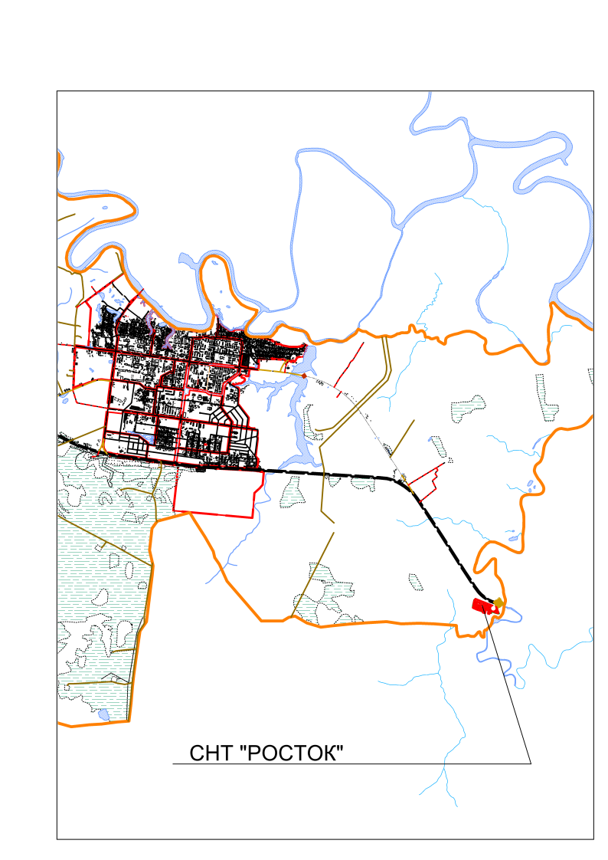
Приложение №1 к постановлению
Администрации городского
поселения Пойковский
№ _238-п___ от _28.06.2017___

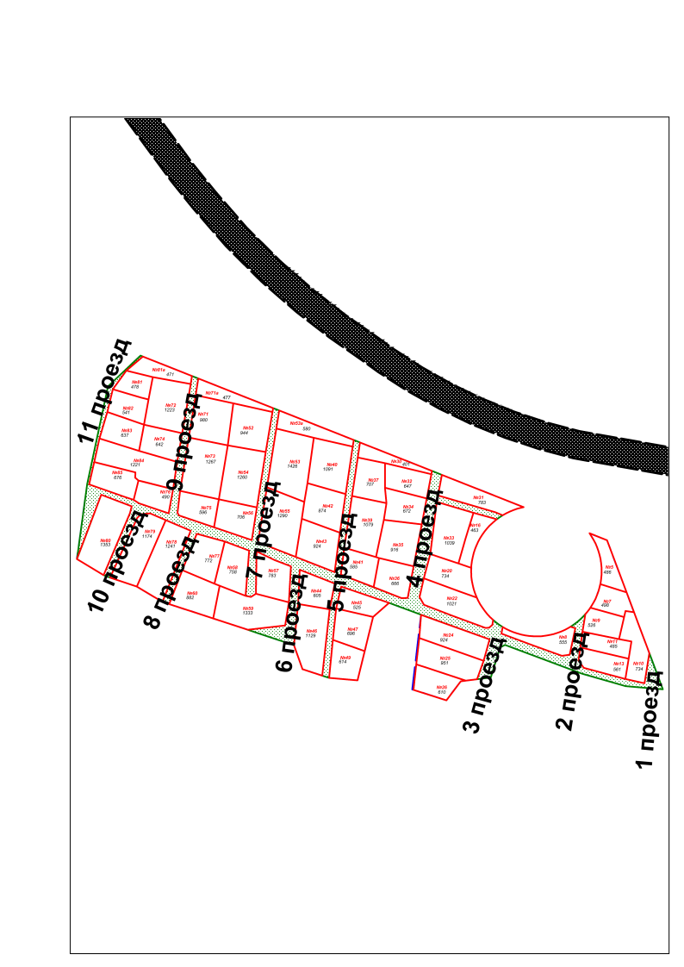
Приложение №2 к постановлению
Администрации городского
поселения Пойковский
№ _238-п__ от _28.06.2017____

